Кейс по таргет рекламе. Сервис ремонта телефонов.

Цель:
Привлечение клиентов в сервисный центр по ремонту телефонов
Важно!
Ниша с очень высокой конкуренцией.
Заявки в контексте выходили 500-1000 рублей.
При привлечении клиента в такую нишу, нужно закрыть его основные боли.
В случае с ремонтом телефонов это:
- Неквалифицированные сотрудники
- Китайские запчасти
- Негативный опыт ремонта телефона в прошлом

Что сделали?
- Составили портрет ЦА
- Разработали креативы для рекламы в соответствии с портретом ЦА и болями клиентов.
- Настроили таргетированную рекламу в Facebook + Instagram
- Провели анализ статистики, откорректировали и расширили аудиторию.
- Сделали шаблонный сайт с онлайн-расчетом стоимости ремонта.
Трафик, был запущен на сайт и в Instagram.

Результаты рекламной кампании:

Цены за результат с разными офферами:

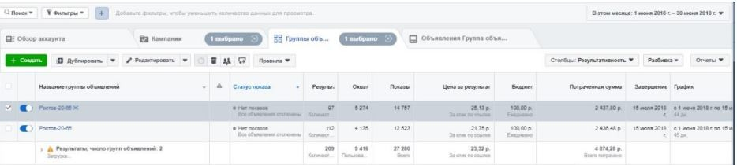

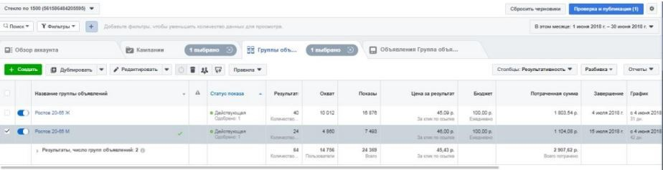

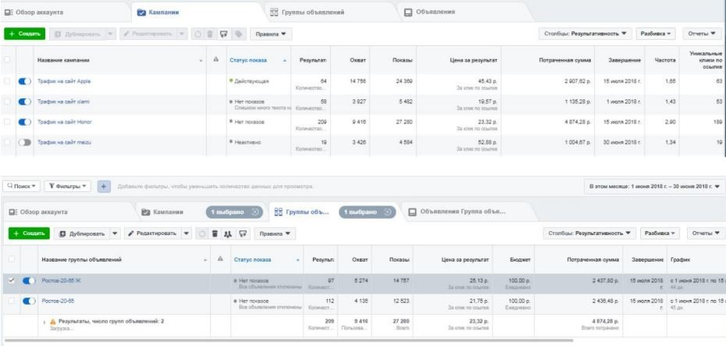
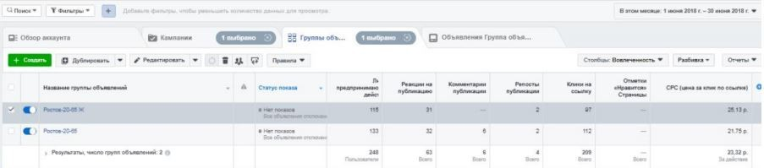
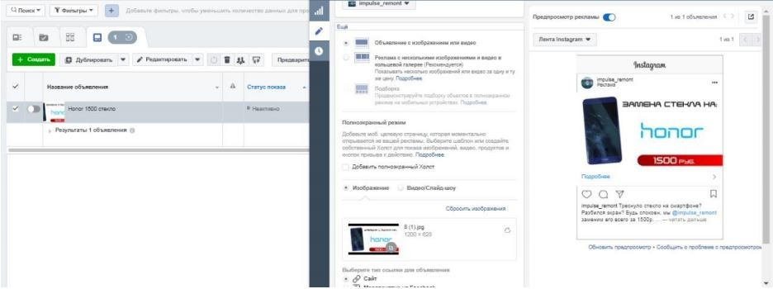

В первую очередь закрывали людей на бесплатную диагностику.
После диагностики предлагали непосредственно саму услугу: замена стекла, дисплейного модуля, батареи и т.д., в зависимости от того, что было необходимо.

Стоимость лидов:
Iphone - 50 рублей
Honor - 25 рублей
Meizu - 15 рублей
Оценка актуальности настройки от Facebook: 9/10

Итого
Спустя 2 недели работы рекламной кампании стабильно получаем 10 заявок в сутки с сайта и Instagram Direct за 400-500 руб. дневного бюджета.

